1 priedas
Techninė specifikacija

BK-2 ir BK-3 biokuro padavimo sistemos remontas (žertuvų ir grandiklinių transporterių). BK-3 ardyno remontas.

- Kuro sandėlyje suremontuoti pažeistus (sulaužytus) kuro padavimo į transporterį žertuvų peilius keičiant naujais (~ 8- 10 vnt). Pervirinti sudilusias ar trūkusias apkabas. Darbų apimtis: nupjauti sulaužytus ar sulankstytus peilius ir sumontuoti (privirinti) pagal brėžinį pagamintus naujus peilius, atstatyti remonto metu nupjautas žertuvų apkabas.

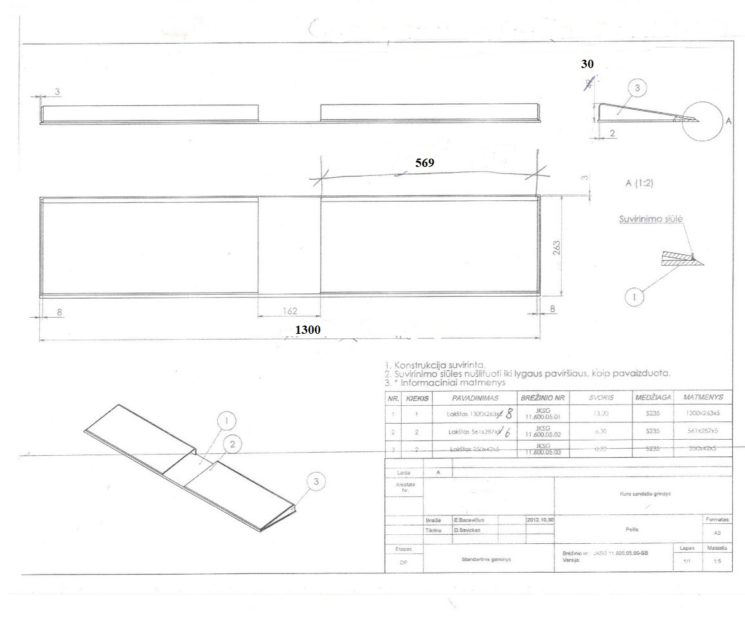

- BK2/BK3 kuro grandikliniam transporteriui GT-52 pagaminti kampinę dalį (~2500 mm) ir ją sumontuoti. Grandiklinio transporterio plotis 520 mm. Darbų apimtis: atjungti ir ištraukti dalį grandinės, demontuoti kampinę sekciją, pagamintį naują kampinę sekciją ir ją sumontuoti, sujungti grandinę ir įtempti.

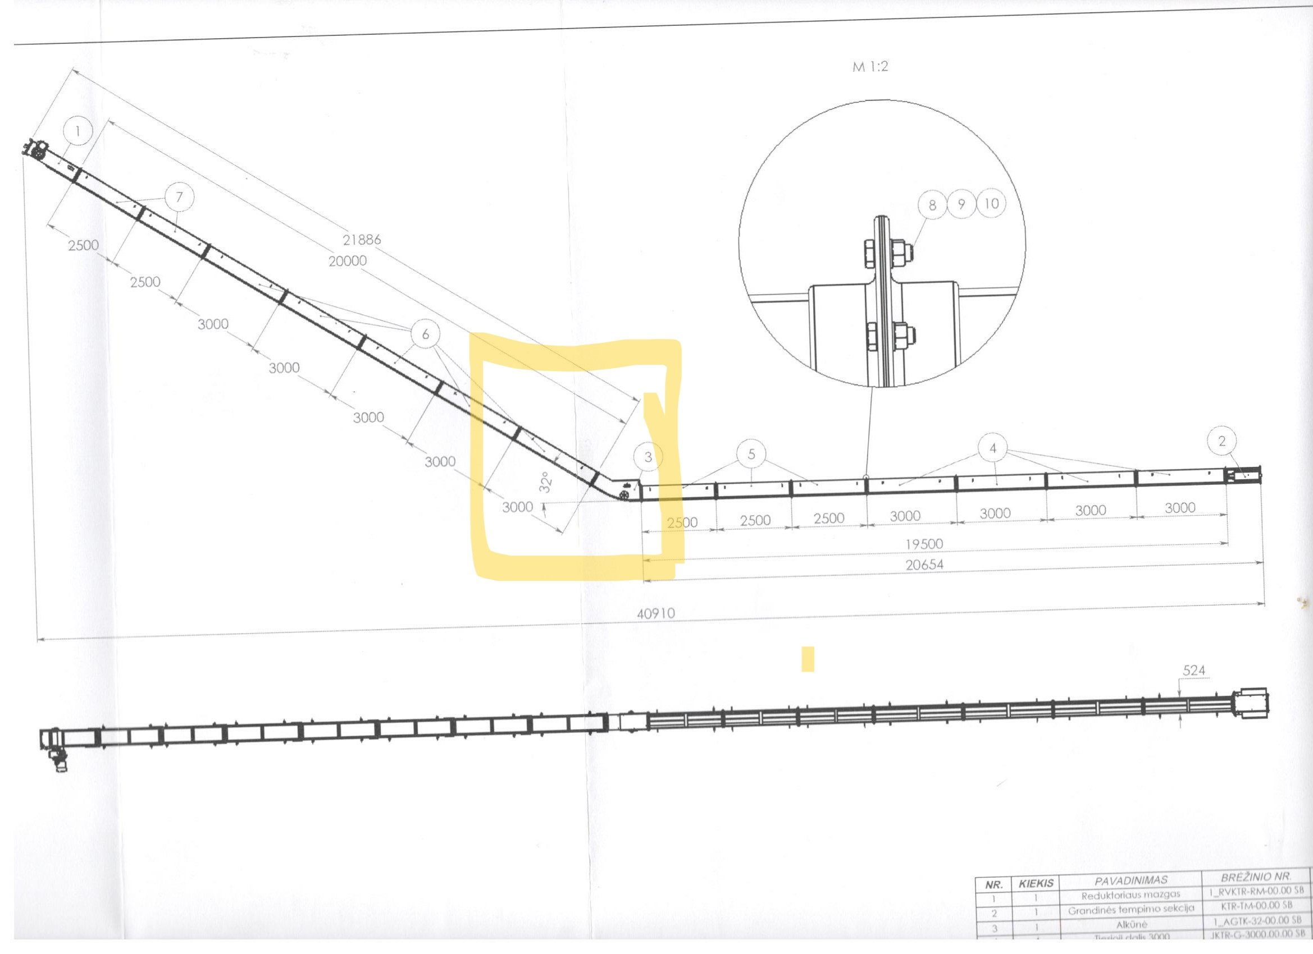

- BK-3 pakurai pagaminti ir pakeisti ardyno judamosios dalies atraminius mazgus pagal pateiktą brėžinį (viso 8 atramos). Atraminiai mazgai gaminami iš plieno markės Hardox 450 s= 10 mm.
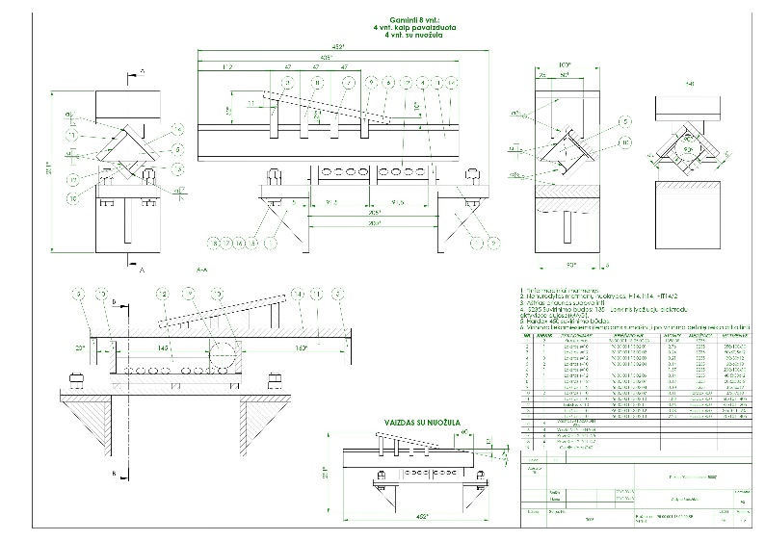

Technologas Arūnas Ragauskas

